Примеры использования элемента управления ListBox
Ранее я рассмотрел методы создания пользовательских форм и основы работы с ними (если вы никогда не работали с пользовательскими формами, рекомендую для начала прочитать указанную заметку). Далее привел целый ряд практически полезных примеров пользовательских диалоговых окон. В настоящей заметке подробнее рассказывается об использовании элемента управления ListBox.
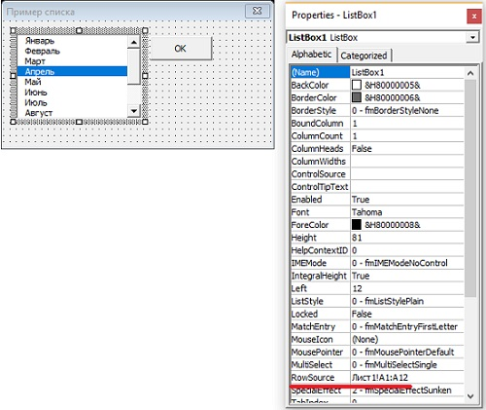
Рис. 1. Установка свойства RowSource на этапе разработки
Элемент управления ListBox довольно гибкий в использовании, но работа с ним может оказаться достаточно сложной. В большинстве случаев методы, описанные здесь, могут применяться и для работы с элементом управления ComboBox.
При работе с элементом управления ListBox следует учитывать, что:
- Опции списка элемента управления ListBox могут извлекаться из диапазона ячеек (определяемого свойством RowSource) или добавляться с помощью VBA (для этого используется метод Addltem).
- Элемент управления ListBox может быть применен для выделения одной или нескольких опций. Соответствующее поведение определяется значением свойства MultiSelect.
- Если элемент управления ListBox не настроен на выделение нескольких опций, то значение элемента управления ListBox может связываться с ячейкой листа с помощью свойства ControlSource.
- Элемент управления ListBox может отображаться без предварительно выбранной опции (для этого необходимо установить свойство Listlndex равным –1). Но как только пользователь выделит одну из опций списка, отменить выделение будет невозможно. Исключение из этого правила— значение свойства MultiSelect равно True.
- Элемент управления ListBox может содержать несколько столбцов (что указывается в свойстве ColumnCount) и даже описательные заголовки (для этого используется свойство ColumnHeads).
- Вертикальный размер элемента управления ListBox, помещенного в пользовательское диалоговое окно, не всегда совпадает с вертикальным размером объекта UserForm на экране.
- Опции списка элемента управления ListBox могут отображаться в виде флажков, если разрешено выделение нескольких элементов, или в виде переключателей, если поддерживается только единичное выделение. Это поведение определяется значением свойства ListStyle.

Добавление опций в элемент управления ListBox
Перед отображением пользовательского диалогового окна, которое содержит элемент управления ListBox, следует заполнить элемент управления ListBox необходимыми опциями. Элемент управления ListBox заполняется на этапе разработки проекта посредством указания диапазона ячеек, которые содержат необходимые данные. Его также можно заполнить на этапе выполнения, воспользовавшись кодом VBA для добавления всех опций списка.
В двух примерах этого раздела предполагается следующее:
- используется диалоговое окно UserForm с именем UserForm1;
- диалоговое окно UserForm1 содержит элемент управления ListBox, который называется ListBox1;
- рабочая книга содержит лист Лист1, в диапазоне А1:А12 которого определены опции, отображаемые в элементе управления ListBox.

Добавление опций в элемент управления ListBox на этапе разработки
Для добавления опций в элемент управления ListBox на этапе разработки необходимо, чтобы они хранились в диапазоне ячеек рабочей книги. Воспользуйтесь свойством RowSource для указания диапазона, который содержит опции элемента управления ListBox. На рис. 1 показано окно Properties для элемента управления ListBox (см. также файл listbox fill.xlsm) Свойство RowSource установлено равным Лист1!А1: А12. Когда диалоговое окно UserForm отображается на экране, элемент управления ListBox содержит двенадцать опций из этого диапазона. Опции добавляются в элемент управления ListBox на этапе разработки, сразу после того, как диапазон определяется в качестве значения свойства RowSource.
Удостоверьтесь, что в значении свойства RowSource присутствует имя листа. В противном случае элемент управления ListBox будет применять указанный диапазон в активном рабочем листе. Иногда следует идентифицировать диапазон максимально точно, указав даже имя рабочей книги. Лучше всего сначала определить имя для диапазона, а затем включить его в состав разработанного кода. Это гарантирует использование требуемого диапазона, даже если были добавлены или удалены строки, не входящие в диапазон.

Добавление опций в элемент управления ListBox на этапе выполнения
Чтобы добавить опции элемента управления ListBox на этапе выполнения, необходимо:
- с помощью кода определить значение свойства RowSource, чтобы указать диапазон, хранящий необходимые данные;
- создать код, использующий метод Addltem для добавления опций в элемент управления ListBox.
Следующая процедура устанавливает значения свойства RowSource элемента управления ListBox перед тем, как отображается диалоговое окно UserForm. В этом случае опции состоят из значений в ячейках диапазона Categories рабочего листа Budget:
UserForml.ListBoxl.RowSource = "Budget!Categories"
UserForml.Show
Если опции элемента управления ListBox не содержатся в диапазоне ячеек листа, то можно создать специальный код VBA для заполнения элемента управления ListBox перед кодом отображения диалогового окна. Следующая процедура заполняет окно списка элемента управления ListBox названиями месяцев года с помощью метода Addltem:
Sub ShowUserForm2()
‘ Заполнение списка
With UserForm1.ListBox1
.RowSource=""
.Addltem "Январь"
.Addltem "Февраль"
.Addltem "Март"
.Addltem "Апрель"
.Addltem "Май"
.Addltem "Июнь"
.Addltem "Июль"
.Addltem "Август"
.Addltem "Сентябрь"
.Addltem "Октябрь"
.Addltem "Ноябрь"
.Addltem "Декабрь"
End With
UserForm1.Show
End Sub
В предыдущем коде свойство RowSource сначала приравнивалось к пустой строке. Таким образом предотвращалась потенциальная ошибка, которая появляется в том случае, когда в окне Properties свойство RowSource элемента управления ListBox имеет определенное значение. Если попытаться добавить опции в элемент управления ListBox с ненулевым значением свойства RowSource, появится сообщение об ошибке permission denied (отсутствуют права доступа).
Можно также использовать метод Addltem для выборки опций элемента управления ListBox, хранящихся в диапазоне ячеек. Ниже рассмотрен пример заполнения элемента управления ListBox содержимым диапазона А1:А12 листа Лист1:
For row = 1 To 12
UserForm1.ListBox1.AddItem Sheets("Лист1").Cells(row, 1)
Next row
Использование свойства List еще больше облегчает решение задачи. Приведенный ниже оператор дает тот же эффект, что и предыдущий цикл For Next.
UserForm1.ListBox1.List = Application.Transpose(Sheets( _
"Лист1").Range("A1:A12"))
Обратите внимание, что использовалась функция Transpose, поскольку свойство List настроено на ввод массива-строки, в то время как диапазон ячеек представляет собой массив-столбец.
Если данные хранятся в одномерном (векторном) массиве, можно воспользоваться свойством List. Например, предположим, что имеется массив MyList, который содержит 50 элементов. Приведенный ниже оператор создает 50-элементный список в элементе управления ListBox1.
UserForml.ListBoxl.List = MyList

Добавление в элемент управления ListBox только уникальных элементов
В определенных случаях возникает необходимость в заполнении элемента управления ListBox уникальными (неповторяющимися) опциями из существующего списка. Предположим, у нас есть лист, который содержит данные о заказчиках. В одном из столбцов могут содержаться названия штатов (рис. 2). Необходимо заполнить элемент управления ListBox названиями штатов, в которых проживают потребители, исключив при этом дублирование названий штатов.
Один из методов заполнения предполагает использование объекта Collection. Элементы в объект Collection добавляются с помощью следующего синтаксиса:
object.Add item, key, before, after
Аргумент key (если он используется) содержит уникальную текстовую строку, которая необходима для получения доступа к элементам коллекции. Если к коллекции добавить неуникальный ключ, то возникнет ошибка, и в результате элемент добавлен не будет. Этим можно воспользоваться и создать коллекцию, которая содержит только уникальные элементы. Представленная далее процедура демонстрирует использование этого способа. Процедура начинается с объявления нового объекта коллекции — NoDupes. Предполагается, что диапазон, называющийся Data, содержит список элементов, часть которых повторяется.
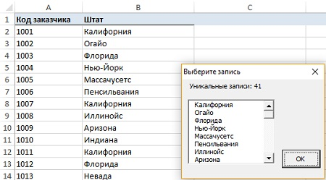
Рис. 2. Объект Collection применяется для заполнения элемента управления ListBox уникальными значениями из столбца В
Sub RemoveDuplicates1()
Dim AllCells As Range, Cell As Range
Dim NoDupes As New Collection
On Error Resume Next
For Each Cell In Range("State")
NoDupes.Add Cell.Value, CStr(Cell.Value)
Next Cell
On Error GoTo 0
' Добавление уникальных элементов в список
For Each Item In NoDupes
UserForm1.ListBox1.AddItem Item
Next Item
' Результаты подсчета
UserForm1.Label1.Caption = _
"Уникальные записи: " & NoDupes.Count
' Показать окно UserForm
UserForm1.Show
End Sub
В коде циклически просматриваются ячейки диапазона, и в коллекцию NoDupes добавляются значения только уникальных ячеек. Кроме того, значение ячейки (преобразованное в строку) используется в качестве значения аргумента key. Применение оператора On Error Resume Next приводит к тому, что в коде VBA игнорируется ошибка, которая возникает при добавлении в коллекцию неуникального ключа. Если возникает ошибка, элемент в коллекцию не добавляется — это именно то поведение, которого необходимо добиться. Затем процедура передает элементы коллекции NoDupes в элемент управления ListBox. В диалоговом окне UserForm также содержится подпись, которая указывает количество уникальных элементов коллекции.
В файле listbox unique items2.xlsm находится более сложный пример, выводящий на экран отсортированные элементы.

Определение выделенного элемента списка
В примерах, рассмотренных в предыдущих разделах, отображалось диалоговое окно UserForm с элементом управления ListBox, который содержит список из нескольких элементов. Эти процедуры не включают главной функции: определения опции или опций, которые выбраны пользователем (в дальнейшем будет рассматриваться элемент управления ListBox с одним выделенным элементом списка — его свойство Multiselect должно иметь значение 0). Чтобы определить, какой элемент списка выбран, необходимо узнать значение свойства Value элемента управления ListBox. Оператор, показанный ниже, отображает текст выделенного в объекте ListBoxl элемента (если не выбран ни один элемент списка, то выполнение оператора приведет к возникновению ошибки):
MsgBox ListBoxl.Value
Чтобы узнать расположение выделенного элемента в списке (а не только его содержимое), воспользуйтесь значением свойства Listlndex элемента управления ListBox. В следующем примере демонстрируется простое окно сообщения, в котором указан номер выделенной позиции элемента управления ListBox:
MsgBox "Вы выбрали позицию #" & ListBox1.Listlndex
Если не выделен ни один элемент списка, свойство Listlndex возвращает значение –1. Нумерация позиций в элементе управления ListBox начинается с 0, а не c 1. Таким образом, значение свойства Listlndex для первого элемента будет 0, а для последнего элемента значение свойства соответствует значению свойства ListCount минус 1.

Определение нескольких выделенных элементов списка
Свойство MultiSelect элемента управления ListBox может принимать одно из трех значений:
- 0 (fmMulti Select Single). Может быть выбран только один элемент. Эта установка задана по умолчанию.
- 1 (fmMultiSelectMulti). Нажмите клавишу пробела или щелкните мышью для выделения (отмены выделения) элементов в списке.
- 2 (fmMultiSelectExtended). Удерживая клавишу <Shift>, щелкайте мышью для расширения области выделения от предыдущего до текущего элемента. Для расширения выделенной области можно также удерживать нажатой клавишу <Shift> и нажимать одну из клавиш управления курсором.
Если элемент управления ListBox разрешает выделение нескольких элементов (свойство MultiSelect равно 1 или 2), попытка доступа к свойству Listlndex либо Value приведет к ошибке. В этом случае лучше использовать свойство Selected, возвращающее массив, первый элемент которого имеет индекс 0. Например, следующий оператор возвращает значение True, если выделен первый элемент в списке ListBox:
MsgBox ListBox1.Selected(0)
Следующий код, размещеннный в файле listbox selected items.xlsm, демонстрирует циклический обход каждой опции элемента управления ListBox. Если опция выделена, соответствующий ей текст добавляется в переменную Msg. Названия всех выделенных опций отображаются в окне сообщения (рис. 3):
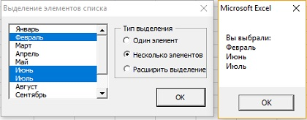
Рис. 3. В окне сообщения отображается список выделенных опций элемента управления ListBox
Private Sub OKButton_Click()
Dim Msg As String
Dim i As Integer
If ListBox1.ListIndex = -1 Then
Msg = "Ничего не выделено"
Else
Msg = ""
For i = 0 To ListBox1.ListCount - 1
If ListBox1.Selected(i) Then _
Msg = Msg & ListBox1.List(i) & vbCrLf
Next i
End If
MsgBox "Вы выбрали: " & vbCrLf & Msg
Unload Me
End Sub

Несколько списков в одном элементе управления ListBox
В следующем примере элемент управления ListBox изменяет свое содержимое в зависимости от того, какие переключатели OptionButton установил пользователь (рис. 4). ListBox получает список значений из диапазона на листе. Процедуры, обрабатывающие событие Click для элементов управления OptionButton, устанавливают значение свойства RowSource элемента управления ListBox равным необходимому диапазону (см. файл listbox multiple lists.xlsm).
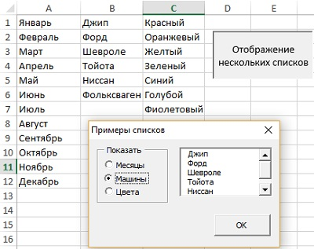
Рис. 4. Содержимое элемента управления ListBox зависит от того, какой элемент управления OptionButton выбран в настоящий момент
Private Sub obMonths_Click()
ListBoxl.RowSource = "Лист1!Месяцы"
End Sub
Щелчок на элементе управления OptionButton, называющемся obMonths, приводит к изменению значения свойства RowSource элемента управления ListBox, что заставляет его использовать диапазон Месяцы на листе Лист1.

Передача опций элемента управления ListBox
В некоторых приложениях требуется выбрать несколько элементов списка. Зачастую следует создать список на основе выделенных элементов. Примером такой ситуации может быть вкладка Панель быстрого доступа в диалоговом окне Параметры Excel. На рис. 5 показано диалоговое окно с двумя элементами управления ListBox. Кнопка Добавить добавляет элемент, выделенный в левом элементе управления ListBox, в правый элемент управления ListBox. Кнопка Удалить удаляет выделенный элемент из правого списка. Флажок определяет поведение при добавлении в список повторяющихся элементов. Если флажок Разрешить дублирование не установлен, то в случае, если пользователь попытается добавить элемент, который уже присутствует в списке, ничего не произойдет (см. файл listbox item transfer.xlsm).
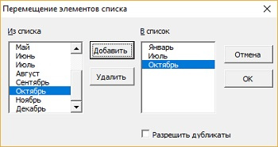
Рис. 5. Построение одного списка на основе другого
Следующая процедура выполняется после щелчка на кнопке Добавить.
Private Sub AddButton_Click()
Dim i As Integer
If ListBox1.ListIndex = -1 Then Exit Sub
If Not cbDuplicates Then
' Проверка существования элемента списка
For i = 0 To ListBox2.ListCount - 1
If ListBox1.Value = ListBox2.List(i) Then
Beep
Exit Sub
End If
Next i
End If
ListBox2.AddItem ListBox1.Value
End Sub
Код для управления кнопкой Удалить:
Private Sub RemoveButton_Click()
If ListBox2.ListIndex = -1 Then Exit Sub
ListBox2.RemoveItem ListBox2.ListIndex
End Sub
Обратите внимание, что обе процедуры проверяют существование выделенного элемента. Если значение свойства Listlndex элемента управления ListBox равно –1, значит, не выделен ни один элемент. В результате процедура завершается.
Этот пример также включает две дополнительные процедуры, которые проверяют состояние кнопки Удалить (активна или неактивна). При этом вызываются соответствующие события в результате ввода данных в элемент управления ListBox (с помощью клавиатуры или щелчка мышью). В результате кнопка Удалить активизируется только в том случае, когда пользователь работает с элементом управления ListBox2.
Private Sub ListBox1_Enter()
RemoveButton.Enabled = False
End Sub

Private Sub ListBox2_Enter()
RemoveButton.Enabled = True
End Sub

Перемещение опций в списке элементов управления ListBox
Можно перемещать опции вверх или вниз в списке элемента управления ListBox. В VBE подобная техника применяется для контроля порядка активизации опций в окне UserForm (щелкните правой кнопкой мыши в окне UserForm и в контекстном меню выберите команду Tab Order). На рис. 6 показано диалоговое окно с элементом управления ListBox и двумя элементами управления CommandButton. Щелчок на кнопке Вверх приведет к перемещению выделенной опции вверх по списку элемента управления ListBox. Щелчок на кнопке Вниз приведет к перемещению выделенной опции вниз по списку (см. файл listbox move items.xlsm).
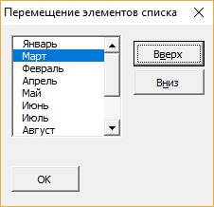
Рис. 6. Перемещаться вверх или вниз по списку можно с помощью специально предназначенных для этого кнопок
Следующая процедура обрабатывает клик на кнопке Вверх:
Private Sub MoveUpButton_Click()
Dim NumItems As Integer
Dim i As Integer
Dim ItemNum As Integer
Dim TempItem As String
Dim TempList()
If ListBox1.ListIndex = 0 Then Exit Sub
NumItems = ListBox1.ListCount
ReDim TempList(0 To NumItems - 1)
' Заполнение массива элементами списка
For i = 0 To NumItems - 1
TempList(i) = ListBox1.List(i)
Next i
' Выделенные элементы
ItemNum = ListBox1.ListIndex
' Обмен элементами
TempItem = TempList(ItemNum)
TempList(ItemNum) = TempList(ItemNum - 1)
TempList(ItemNum - 1) = TempItem
ListBox1.List = TempList
' Изменение индекса элементаChange the list index
ListBox1.ListIndex = ItemNum - 1
End Sub

Работа с многоколоночными элементами управления ListBox
Как правило, элемент управления ListBox содержит один столбец, в котором отображается один список. Однако можно создать элемент управления ListBox, который содержит несколько столбцов, а иногда — даже несколько столбцов с заголовками. На рис. 7 отображен элемент управления ListBox с несколькими столбцами, который получает данные из диапазона ячеек рабочего листа (см. файл listbox multicolumn1.xlsm).
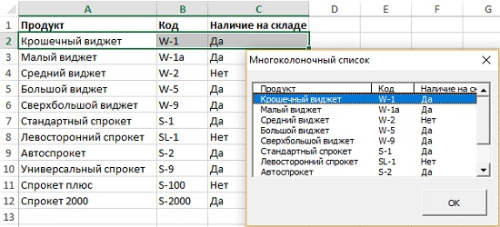
Рис. 7. Элемент управления ListBox отображает трехколоночный список с заголовками колонок
Для того чтобы создать элемент управления ListBox с несколькими столбцами, в которые заносятся данные, хранимые в диапазоне ячеек листа, выполните следующие действия:
- Удостоверьтесь, что свойству ColumnCount элемента управления ListBox присвоено правильное значение, которое соответствует количеству столбцов в элементе управления.
- Укажите правильный исходный диапазон данных из нескольких столбцов, присвоив соответствующее значение свойству RowSource элемента управления ListBox.
- Если необходимо отобразить заголовки столбцов, присвойте свойству ColumnHeads значение True. Не включайте заголовки столбцов в диапазон рабочего листа, указанный в свойстве RowSource. VBA автоматически использует для них строку, которая находится сразу над строкой, указанной в значении свойства RowSource.
- Измените ширину столбцов, присвоив свойству ColumnWidths значения, которые указываются в пунктах (1/72 часть дюйма) и разделены точками с запятой. Например, следующее значение свойства ColumnWidths определяет ширину трех столбцов списка элемента управления ListBox — 100; 40; 30.
- Укажите столбец в качестве значения свойства BoundColumn. Это свойство определяет столбец, на который указывает ссылка при обращении к свойству Value элемента управления ListBox.
Чтобы заполнить элемент управления ListBox данными из нескольких столбцов без использования диапазона, необходимо создать двумерный массив, а затем присвоить массив свойству List элемента управления ListBox. Следующие операторы демонстрируют применение двумерною массива (размером 12x2) под названием Data. Двухколоночный список ListBox отображает названия месяцев в столбце 1, а количество дней — в столбце 2 (рис. 8). Обратите внимание, что процедура присваивает свойству ColumnCount значение 2 (см. файл listbox multicolumn2 .xlsm).
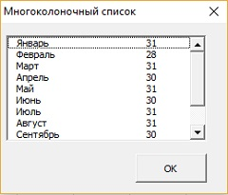
Рис. 8. Двухколоночный список ListBox, заполненный данными двумерного массива
Private Sub UserForm_Initialize()
Dim i As Integer
Dim Data(1 To 12, 1 To 2) As Variant
Dim TheYr As Integer
TheYr = Year(Now)
' Заполнение списка
For i = 1 To 12
Data(i, 1) = Format(DateSerial(TheYr, i, 1), "mmmm")
Next i
For i = 1 To 12
Data(i, 2) = Day(DateSerial(TheYr, i + 1, 1) - 1)
Next i
ListBox1.ColumnCount = 2
ListBox1.List = Data
End Sub
Не существует способа определить заголовки столбцов в свойстве ColumnHeads, когда данные списка находятся в массиве VBA.

Использование элемента управления ListBox для выделения строк на листе
Следующий пример позволяет отображать элемент управления ListBox, который состоит из элементов заполненного диапазона на текущем листе (рис. 9). Пользователь может выбрать несколько опций списка в элементе управления ListBox (или щелкнуть на кнопке Все). Щелчок на кнопке ОК приводит к выделению строк, которые соответствуют выделенным опциям элемента управления ListBox. Конечно, можно выделить несколько несмежных диапазонов непосредственно на листе. Эта задача выполняется с помощью клавиши <Ctrl>. Но со временем становится понятно, что метод, предложенный в этом разделе, намного удобнее (см. файл listbox select rows.xlsm).
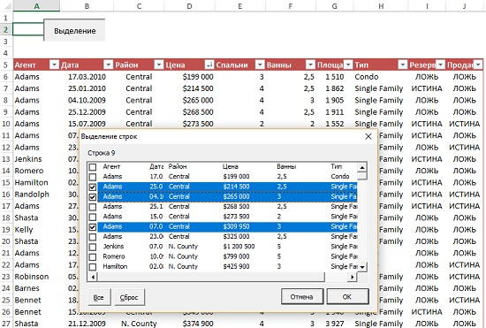
Рис. 9. Элемент управления ListBox облегчает выделение строк в рабочем листе
Выбор нескольких опций возможен, поскольку свойству MultiSelect элемента управления ListBox присвоено значение 1 – fmMultiSelectMulti. Установка свойства ListStyle элемента управления ListBox равным 1 (fmListStyleOption) приводит к отображению флажков для каждого элемента.
Следующая процедура объекта UserForm применяется для обработки события Initialize. Эта процедура создает объект rng, который состоит из используемого диапазона активного листа. Дополнительный код устанавливает свойства RowSource и ColumnCount элемента управления ListBox, а также изменяет значение свойства ColumnWidths, чтобы столбцы элемента управления ListBox по ширине соответствовали столбцам активного рабочего листа.
Private Sub UserForm_Initialize()
Dim ColCnt As Integer
Dim rng As Range
Dim cw As String
Dim c As Integer

ColCnt = ActiveSheet.UsedRange.Columns.Count
Set rng = ActiveSheet.UsedRange
With ListBox1
.ColumnCount = ColCnt
.RowSource = rng.Address
cw = ""
For c = 1 To .ColumnCount
cw = cw & rng.Columns(c).Width & ";"
Next c
.ColumnWidths = cw
.ListIndex = 0
End With
End Sub
Кнопки Все и Сброс (называющиеся SelectAllButton и SelectNoneButton) имеют следующие процедуры обработки событий:
Private Sub SelectAllButton_Click()
Dim r As Integer
For r = 0 To ListBox1.ListCount - 1
ListBox1.Selected(r) = True
Next r
End Sub
Private Sub SelectNoneButton_Click()
Dim r As Integer
For r = 0 To ListBox1.ListCount - 1
ListBox1.Selected(r) = False
Next r
End Sub
Процедура обработки события OKButton_Click создает объект Range, называющийся RowRange. Он состоит из строк, соответствующих выделенным опциям в элементе управления ListBox. Для того чтобы определить факт выделения опции, в коде проверяется значение свойства Selected элемента управления ListBox. Обратите внимание на использование функции Union для добавления дополнительных диапазонов к объекту RowRange.
Private Sub OKButton_Click()
Dim RowRange As Range
Dim RowCnt As Integer
Dim r As Integer
RowCnt = 0
For r = 0 To ListBox1.ListCount - 1
If ListBox1.Selected(r) Then
RowCnt = RowCnt + 1
If RowCnt = 1 Then
Set RowRange = ActiveSheet.UsedRange.Rows(r + 1)
Else
Set RowRange = Union(RowRange, ActiveSheet.UsedRange.Rows(r + 1))
End If
End If
Next r
If Not RowRange Is Nothing Then RowRange.Select
Unload Me
End Sub

Использование элемента управления ListBox для активизации листа
В следующем примере использован элемент управления ListBox с несколькими столбцами (еще его называют многоколоночным) для отображения списка рабочих листов активной рабочей книги. В столбцах содержатся следующие данные: имя листа, тип листа, количество непустых ячеек в листе, состояние листа (рис. 10; см. файл listbox activate sheet.xlsm).
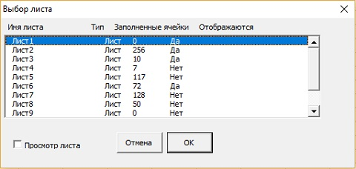
Рис. 10. С помощью этого диалогового окна пользователь активизирует лист
Код процедуры UserForm_Initialize создает двумерный массив и собирает информацию, циклически просматривая листы активной рабочей книги. После этого массив передается в элемент управления ListBox.
Private Sub UserForm_Initialize()
Dim SheetData() As String
Dim ShtCnt As Integer
Dim ShtNum As Integer
Dim Sht As Object
Dim ListPos As Integer
Set OriginalSheet = ActiveSheet
ShtCnt = ActiveWorkbook.Sheets.Count
ReDim SheetData(1 To ShtCnt, 1 To 4)
ShtNum = 1
For Each Sht In ActiveWorkbook.Sheets
If Sht.Name = ActiveSheet.Name Then _
ListPos = ShtNum - 1
SheetData(ShtNum, 1) = Sht.Name
Select Case TypeName(Sht)
Case "Worksheet"
SheetData(ShtNum, 2) = "Лист"
SheetData(ShtNum, 3) = _
Application.CountA(Sht.Cells)
Case "Диаграмма"
SheetData(ShtNum, 2) = "Диаграмма"
SheetData(ShtNum, 3) = "Не определено"
Case "DialogSheet"
SheetData(ShtNum, 2) = "Диалоговое окно"
SheetData(ShtNum, 3) = "Не определено"
End Select
If Sht.Visible Then
SheetData(ShtNum, 4) = "Да"
Else
SheetData(ShtNum, 4) = "Нет"
End If
ShtNum = ShtNum + 1
Next Sht
With ListBox1
.ColumnWidths = "100 pt;30 pt;40 pt;50 pt"
.List = SheetData
.ListIndex = ListPos
End With
End Sub
Значение элемента управления CheckBox (с названием cbPreview) определяет необходимость предварительного просмотра листа после того, как пользователь щелкнет на соответствующей опции списка элемента управления ListBox. Щелчок на кнопке ОК (объект OKButton) приводит к выполнению процедуры OKButton_Click:
Private Sub OKButton_Click()
Dim UserSheet As Object
Set UserSheet = Sheets(ListBox1.Value)
If UserSheet.Visible Then
UserSheet.Activate
Else
If MsgBox("Отобразить лист?", _
vbQuestion + vbYesNoCancel) = vbYes Then
UserSheet.Visible = True
UserSheet.Activate
Else
OriginalSheet.Activate
End If
End If
Unload Me
End Sub
Процедура OKButton_Click создает объектную переменную, которая представляет выделенный лист. Если лист отображается, то он активизируется. Если лист скрыт, то на экран выводится сообщение, в котором предлагается сделать лист видимым. Если пользователь даст утвердительный ответ на запрос, то лист будет отображен и активизируется. В противном случае активизируется исходный лист (который хранится в переменной OriginalSheet).
Двойной щелчок на опции списка в элементе управления ListBox приводит к тому же результату, что и щелчок на кнопке ОК. Процедура ListBoxl_DblClick вызывает процедуру OKButton_Click.
Private Sub ListBox1_DblClick(ByVal Cancel As MSForms.ReturnBoolean)
Call OKButton_Click
End Sub

По материалам книги Джон Уокенбах. Excel 2010. Профессиональное программирование на VBA. – М: Диалектика, 2013. – С. 449–466.

